**Moc innowacji na ENEX 2025 – zapraszamy na nasze stoisko!**

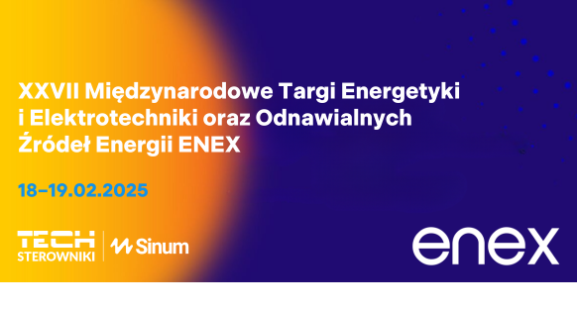

Targi ENEX od lat stanowią jedno z kluczowych wydarzeń branży energetycznej i odnawialnych źródeł energii w Polsce. Tegoroczna, 27. edycja odbędzie się w dniach 18-19 lutego 2025 roku w Kielcach. Jako czołowy producent urządzeń do automatyki domowej, sterowania ogrzewaniem i oświetleniem oraz systemów smart home, z dumą zaprezentujemy nasze najnowsze rozwiązania podczas tego wyjątkowego wydarzenia.

### **Innowacje w inteligentnym sterowaniu domem**

Podczas targów ENEX 2025 przedstawimy nowoczesne technologie z zakresu automatyzacji budynków, umożliwiające inteligentne zarządzanie energią, ogrzewaniem oraz oświetleniem. System Sinum to nasze flagowe rozwiązanie, które integruje odnawialne źródła energii, zapewniając wygodę, oszczędność i ekologiczne podejście do zarządzania domem. Odwiedzający nasze stoisko będą mogli zapoznać się z praktycznymi zastosowaniami systemu oraz skorzystać z porad ekspertów.

### **Spotkaj się z naszymi specjalistami**

Na naszym stoisku czekać będą doświadczeni eksperci, którzy odpowiedzą na wszystkie pytania dotyczące inteligentnych systemów sterowania. Nasi specjaliści zaprezentują, jak optymalnie wykorzystać nowoczesne technologie do poprawy efektywności energetycznej budynków oraz obniżenia kosztów eksploatacyjnych.

### **Dlaczego warto odwiedzić ENEX 2025?**

Targi ENEX to nie tylko przestrzeń do prezentacji innowacyjnych produktów, ale także miejsce wymiany wiedzy i doświadczeń. W programie wydarzenia znajdują się liczne panele dyskusyjne, spotkania z ekspertami oraz możliwość nawiązania wartościowych kontaktów biznesowych.

Poprzednia edycja przyciągnęła ponad 350 firm z 15 krajów oraz ponad 20 tysięcy zwiedzających, co czyni ENEX jednym z najważniejszych wydarzeń branżowych w Polsce. Nie zabraknie także stref tematycznych, takich jak Forum Fotowoltaiczne Solar+, Forum Pomp Ciepła czy prestiżowy Turniej Instalator Roku, w którym rywalizują najlepsi profesjonaliści z branży OZE.

### **Do zobaczenia w Kielcach!**

Serdecznie zapraszamy do odwiedzenia naszego stoiska na targach ENEX 2025. Będzie to doskonała okazja, aby poznać nowoczesne rozwiązania w zakresie inteligentnego sterowania domem, wymienić się doświadczeniami z ekspertami i odkryć innowacje, które kształtują przyszłość energetyki.

Termin: **18–19 luty 2025**

Lokalizacja: **Targi Kielce**

**Umów się na spotkanie:** https://www.targikielce.pl/enex/lista-wystawcow/tech-sterowniki,1737981